ПРАЙС - ЛИСТ ООО «АЛЛПЛАСТ»
Тел.8 965-602-55-66
Действует система скидок при заказе:
от 50 000 рублей - 10% скидка
от 150 000 рублей – 15% скидка
от 500 000 рублей – 20% скидка
Код | Номенклатура / характеристики | В упаковке | Цена
Н-001 | Ванна детская (большая 880х460х222) | 10 шт. | 529,20 руб. | 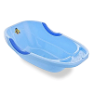
Н-002 | Ванна детская (маленькая 720х440х210) | 10 шт. | 453,60 руб. | 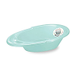
Н-003 | Ванна детская (средняя 800х470х220) | 10 шт. | 492,00 руб. | 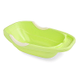
С-004 | Горшок детский (с крышкой)  (количество товара ограничено) | 10 шт. | 103,20 руб. | 
С-005 | Ведро 10 л (2 сорт) | 40 шт. | 72,00 руб. | 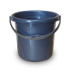
С-006 | Ведро 10 л (пищевое) | 40 шт. | 107,22 руб. | 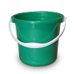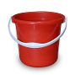
С-007 | Ведро 12 л (пищевое) | 40 шт. | 126,36 руб. | 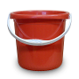
С-008 | Ведро 12 л (2 сорт) | 40 шт. | 78,96 руб. | 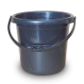
С-009 | Ведро 12 л (пищевое / с крышкой) | 30 шт. | 157,68 руб. | 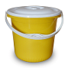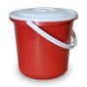
С-010 | Ведро 5 л (пищевое / с крышкой) | 40 шт. | 83,40 руб. | 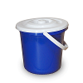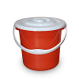
Н-011 | Ведро 5 л (2 сорт) | 50 шт. | 47,04 руб. | 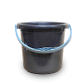
С-012 | Ведро 5 л (пищевое) | 50 шт. | 61,44 руб. | 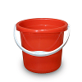
С-013 | Ведро 7 л (пищевое) | 40 шт. | 91,32 руб. | 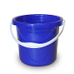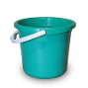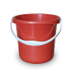
С-014 | Ведро 7 л (2 сорт) | 40 шт. | 61,32 руб. | 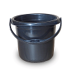
С-015 | Доска разделочная 320х200 мм (пищевая) | 50 шт. | 75,48 руб. | 
С-016 | Кашпо 1 л белое (поддон) | 30 шт. | 21,72 руб. | 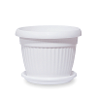
С-017 | Кашпо 1 л голубое (поддон) | 30 шт. | 21,72 руб. | 
С-018 | Кашпо 1 л зелёное (поддон) | 30 шт. | 21,72 руб. | 
С-019 | Кашпо 1 л коричневое (поддон) | 30 шт. | 21,72 руб. | 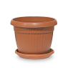
С-020 | Кашпо 1 л розовое (поддон) | 30 шт. | 21,72 руб. | 
С-021 | Кашпо 1 л салатовое (поддон) | 30 шт. | 21,72 руб. | 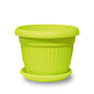
С-022 | Кашпо 1 л фиолетовое (поддон) | 30 шт. | 21,72 руб. | 
С-023 | Кашпо 4 л белое (поддон) | 15 шт. | 57,60 руб. | 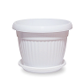
С-024 | Кашпо 4 л голубое (поддон) | 15 шт. | 57,60 руб. | 
С-025 | Кашпо 4 л зелёное (поддон) | 15 шт. | 57,60 руб. | 
С-026 | Кашпо 4 л коричневое (поддон) | 15 шт. | 57,60 руб. | 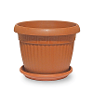
С-027 | Кашпо 4 л розовое (поддон) | 15 шт. | 57,60 руб. | 
С-028 | Кашпо 4 л салатовое (поддон) | 15 шт. | 57,60 руб. | 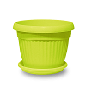
С-029 | Кашпо 4 л фиолетовое (поддон) | 15 шт. | 57,60 руб. | 
С-030 | Кашпо 8 л белое (поддон) | 30 шт. | 120,48 руб. | 
С-031 | Кашпо 8 л голубое (поддон) | 30 шт. | 120,48 руб. | 
С-032 | Кашпо 8 л зелёное (поддон) | 30 шт. | 120,48 руб. | 
С-033 | Кашпо 8 л коричневое (поддон) | 30 шт. | 120,48 руб. | 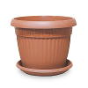
С-034 | Кашпо 8 л розовое (поддон) | 30 шт. | 120,48 руб. | 
С-035 | Кашпо 8 л салатовое (поддон) | 30 шт. | 120,48 руб. | 
С-036 | Кашпо 8 л фиолетовое (поддон) | 30 шт. | 120,48 руб. | 
С-037 | Ковш 1 л (пищевой) | 30 шт. | 23,82 руб. | 
С-038 | Контейнер 0,7 л (пищевой / круглый / многофункциональный) | 15 шт. | 24,48 руб. | 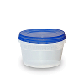
С-039 | Контейнер 0,4 л (пищевой / квадратный / защёлка) | 20 шт. | 70,08 руб. | 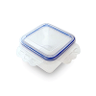
С-040 | Контейнер 0,5 л (пищевой / прямоугольный / защёлка) | 20 шт. | 73,80 руб. | 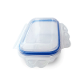
С-041 | Контейнер 0,7 л (пищевой / квадратный / многофункциональный) | 25 шт. | 22,92 руб. | 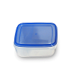
Н-042 | Контейнер 1,7 л (пищевой / квадратный / универсальный / цветочки)  (количество товара ограничено) | 20 шт. | 70,80 руб. | 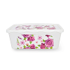
Н-043 | Контейнер 1,7 л (пищевой / квадратный / универсальный / прозрачный)  (количество товара ограничено) | 20 шт. | 70,80 руб. | 
С-044 | Контейнер 16 л (пищевой) | 25 шт. | 291,36 руб. | 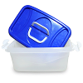
С-045 | Контейнер 1 л (пищевой / прямоугольный / защёлка) | 20 шт. | 92,28 руб. | 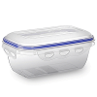
С-046 | Контейнер 1 л (пищевой / квадратный / многофункциональный) | 25 шт. | 29,16 руб. | 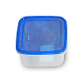
С-047 | Контейнер 1 л (пищевой / круглый / многофункциональный) | 15 шт. | 31,68 руб. | 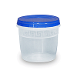
Н-048 | Контейнер 2,2 л (пищевой / круглый / защёлка) | 50 шт. | 70,80 руб. | 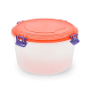
Н-049 | Контейнер 2,5 л (пищевой / квадратный / защёлка)  (количество товара ограничено) | 50 шт. | 85,20 руб. | 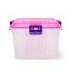
С-050 | Контейнер 2 л (пищевой / квадратный / защёлка) | 20 шт. | 112,44 руб. | 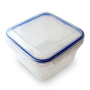
Н-051 | Контейнер 3,2 л (пищевой / круглый / защёлка)  (количество товара ограничено) | 25 шт. | 84,00 руб. | 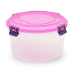
С-052 | Корзинка (пищевая / 360х260х250 мм) | 30 шт. | 166,44 руб. | 
Н-053 | Кружка 0,220 г эконом  (количество товара ограничено) | 48 шт. | 21,60 руб. | 
Н-054 | Кружка 0,360 г цветочки  (количество товара ограничено) | 36 шт. | 24,00 руб. | 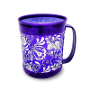
С-055 | Крышка СВЧ (пищевая) | 20 шт. | 42,96 руб. | 
С-056 | Мыльница (малая) | 80 шт. | 17,88 руб. | 
С-057 | Мыльница (большая) | 50 шт. | 29,16 руб. | 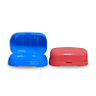
С-058 | Набор салатников 3 предмета (1 л / 2 л / 3 л) | 1 шт. | 87,36 руб. | 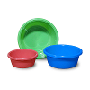
С-059 | Набор салатников 3 предмета (1 л / 2 л / 3 л / с крышкой) | 1 шт. | 146,52 руб. | 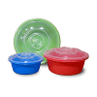
С-060 | Плечики большие | 50 шт. | 26,76 руб. | 
С-061 | Плечики маленькие | 50 шт. | 22,44 руб. | 
С-062 | Поднос (пищевой / 440х340 мм) | 20 шт. | 166,80 руб. | 
Н-063 | Салатник / миска 2 л (пищевой / круглый / прозрачный)  (количество товара ограничено) | 50 шт. | 37,56 руб. | 
Н-064 | Салатник / миска 2 л (пищевой / круглый / прозрачный / с крышкой)  (количество товара ограничено) | 25 шт. | 51,60 руб. | 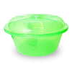
Н-065 | Салатник / миска 4 л (пищевой / круглый / прозрачный)  (количество товара ограничено) | 50 шт. | 45,60 руб. | 
Н-066 | Салатник / миска 4 л (пищевой / круглый / прозрачный / с крышкой)  (количество товара ограничено) | 25 шт. | 70,08 руб. | 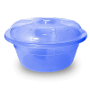
С-067 | Салатник 1 л (пищевой / круглый) | 50 шт. | 18,54 руб. | 
С-068 | Салатник 1 л (пищевой / круглый / с крышкой) | 30 шт. | 29,16 руб. | 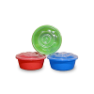
С-069 | Салатник 1 л (пищевой / овальный) | 50 шт. | 21,96 руб. | 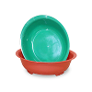
С-070 | Салатник 2 л (пищевой / круглый / с крышкой) | 30 шт. | 46,80 руб. | 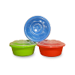
С-071 | Салатник 2 л (пищевой / круглый) | 50 шт. | 29,16 руб. | 
С-072 | Салатник 2 л (пищевой / овальный) | 30 шт. | 35,16 руб. | 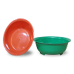
С-073 | Салатник 3 л (пищевой / круглый) | 50 шт. | 38,40 руб. | 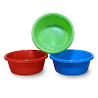
С-074 | Салатник 3 л (пищевой / круглый / с крышкой) | 20 шт. | 62,28 руб. | 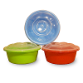
С-075 | Салатник 3 л (пищевой / овальный) | 25 шт. | 52,32 руб. | 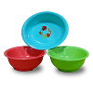
С-076 | Салатник 4 л (пищевой / овальный) | 25 шт. | 68,16 руб. | 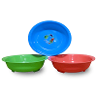
Н-077 | Сахарница 500 г (полистирол)  (количество товара ограничено) | 36 шт. | 63,24 руб. | 
Н-078 | Сахарница 500 г (цветная)  (количество товара ограничено) | 36 шт. | 52,68 руб. | 
С-079 | Совок мусорный | 20 шт. | 36,00 руб. | 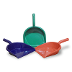
Н-080 | Соусница 0,160 г (прозрачная)  (количество товара ограничено) | 50 шт. | 14,04 руб. | 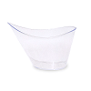
Н-081 | Сушилка для посуды (с поддоном)  (количество товара ограничено) | 10 шт. | 328,80 руб. | 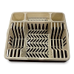
С-082 | Таз 12 л (2 сорт) | 30 шт. | 95,52 руб. | 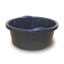
С-083 | Таз 12 л (пищевой) | 30 шт. | 142,92 руб. | 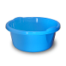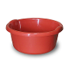
Н-084 | Таз 13 л (пищевой / круглый)  (количество товара ограничено) | 25 шт. | 150,00 руб. | 
Н-085 | Таз 13 л (пищевой / круглый / с крышкой)  (количество товара ограничено) | 10 шт. | 186,48 руб.
С-086 | Таз 20 л (2 сорт) | 20 шт. | 154,14 руб. | 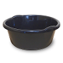
С-087 | Таз 20 л (пищевой) | 20 шт. | 215,76 руб. | 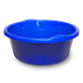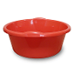
Н-088 | Таз 5,3 л (пищевой / круглый / с сердечками)  (количество товара ограничено) | 30 шт. | 104,88 руб. | 
Н-089 | Таз 7,3 л (пищевой / круглый / с сердечками)  (количество товара ограничено) | 30 шт. | 132,60 руб. | 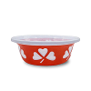
С-090 | Таз 7 л (2 сорт) | 50 шт. | 53,70 руб. | 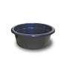
С-091 | Таз 7 л (пищевой) | 50 шт. | 68,82 руб. | 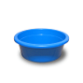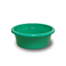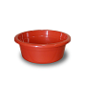
С-092 | Таз 9 л (2 сорт) | 50 шт. | 58,80 руб. | 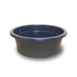
С-093 | Таз 9 л (пищевой) | 50 шт. | 95,28 руб. | 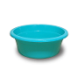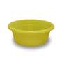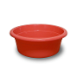
Н-094 | Таз 7 л (круглый / мустанг)  (количество товара ограничено) | 25 шт. | 73,32 руб. | 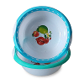
Н-095 | Таз 9 л (круглый / мустанг)  (количество товара ограничено) | 25 шт. | 96,00 руб. | 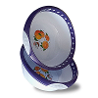
Н-096 | Таз 10 л (круглый / мустанг)  (количество товара ограничено) | 25 шт. | 109,92 руб. | 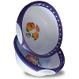
Н-097 | Подставка овощная (комплект 3 полки)  (количество товара ограничено) | 3 шт. | 706,14 руб. | 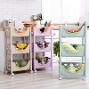
С-098 | Фруктомойка (пищевая) | 40 шт. | 30,48 руб. | 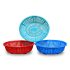
С-099 | Крышка для банок (пищевая) | 100 шт. | 5,67 руб. | 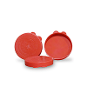
С-100 | Воронка (пищевая) | 25шт | 16,26 руб. | 
С-101 | ЛОПАТА Снегоуборочная (черная/с алюминиевым наконечником/460*400) | 8 шт. | 192,00 руб.
С-102 | ЛОПАТА Снегоуборочная (черная/без алюминиевого наконечника/460*400) | 8 шт. | 162,00 руб.
С-103 | ЯЩИК д/рассады 200*430*10 ЧЕРНЫЙ | 20 шт. | 46,68 руб. | 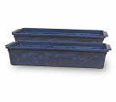
С-104 | САЛАТНИК 1л (круг/пищевой/ромбик ) | 50 шт. | 18,00 руб.
С-105 | САЛАТНИК 1л (круг/крышка/пищевой/ ромбик ) | 30 шт. | 27,60 руб.
С-106 | САЛАТНИК 2л (круг/пищевой/ромбик ) | 50 шт. | 28,08 руб.
С-107 | САЛАТНИК 2л (круг/крышка/пищевой/ ромбик ) | 30 шт. | 43,20 руб.
С-108 | САЛАТНИК 3л (круг/пищевой/ромбик ) | 50 шт. | 43,20 руб.
С-109 | САЛАТНИК 3л (круг/крышка/пищевой/ ромбик ) | 20 шт. | 69,12 руб.
С-110 | Набор САЛАТНИКОВ-РОМБИК 3пр (1л/2л/3л) | 1 шт. | 89,28 руб.
С-111 | Набор САЛАТНИКОВ-РОМБИК 3пр (1л/2л/3л/с крышкой) | 1 шт. | 139,92 руб.
С-112 | ЛОПАТА Снегоуборочная (цветная/с алюминиевым наконечником/460*400) | 8 шт. | 250,80руб.
С-113 | ЛОПАТА Снегоуборочная (цветная/без алюминиевого наконечника/460*400) | 8 шт. | 216,00руб.

